Ampia gamma di prodotti di alta qualità per i mercati mondiali:
il laminato europeo unisce innovazione, ecologia e design
Una produzione sostenibile, basata su tecnologie all'avanguardia e su un design versatile: sono questi gli argomenti a favore del laminato europeo. Grazie alla continua evoluzione del settore produttivo, ora il laminato conquista anche settori critici, ad esempio gli ambienti umidi come cucine e bagni. Tuttavia, il laminato europeo non si distingue soltanto dal punto di vista tecnologico nel settore dei pavimenti.

I produttori di laminato presentano una gamma di prodotti innovativi, con diverse varianti in termini di design e dotazioni, adatte sia per il settore privato che per quello commerciale. Secondo i gusti e le esigenze, le proposte spaziano dai prodotti nel classico formato piastrella di varie dimensioni, fino a quelli in formato doga, nella pratica versione corta o nella variante lunga. Attualmente le tendenze nel settore dell'Interior design sono tanto varie quanto gli stili di vita : dal "Modern" all'"Urban Retro" o "Industrial Style" fino al look scandinavo, sono diverse le correnti che si impongono sul mercato internazionale. Il laminato di qualità "made in Europe" propone soluzioni per tutti i gusti.

Il look vintage e "usato" continua ad essere apprezzato nel settore dei pavimenti. Degno di nota il revival di alcuni classici: il formato a lisca di pesce, come elemento singolo o combinato con doghe di grandi dimensioni, continua ad essere molto apprezzato dai clienti. Soprattutto nei paesi di lingua tedesca (Germania, Austria, Svizzera), la richiesta di doghe lunghe e larghe è in costante aumento ormai da anni. Questa tendenza è legata alla predilezione per l'open space, in cui la separazione tra gli spazi abitativi tende a venir meno. Non manca la controtendenza alle doghe in formato XXL, con la combinazione di tavole di vari formati, persino formati piccoli.
Tra le proposte più interessanti, gli effetti legno, come acero, faggio, ciliegio, pino, noce, olmo in diverse varianti, ma soprattutto rovere: sempre attuale, sempre sorprendente e perfetto da abbinare a qualsiasi materiali - tutto questo fa del rovere la base ideale per il reparto artistico nello sviluppo produttivo. Disponibili in tonalità e formati diversi, sempre nuovi, le varianti di questo laminato convincono la clientela internazionale: le doghe effetto rovere sono e restano i bestseller nelle collezioni di laminato. Molto richieste le tonalità chiare e medio-scure, come pure le varie sfumature di grigio. Apprezzati anche i decori del laminato ispirati alle classiche strutture lignee con elementi tassellati e anelli annuali. Superfici di qualità stampate in perfetta sincronia mostrano strutture perfettamente sintonizzate con la venatura del legno. Con una finitura accurata, da opaca a satinata, l'effetto naturale del pavimento diventa incredibilmente realistico.
Tante varianti per pavimenti diversi

Oltre all'ampia gamma di effetti legno, i produttori propongono una serie di effetti pietra, come Marmo, Travertino o Terrazzo, il moderno effetto cemento in diverse varianti, ma anche nuovi superfici con colori metallizzati o con il particolare effetto ruggine. Con le loro collezioni, i produttori dimostrano un certo coraggio nel proporre colori e forme non convenzionali. Superfici moderne e vivaci, con motivi ed effetti fantasiosi, fanno del pavimento in laminato un elemento d'arredo che cattura lo sguardo. La variegata gamma di modelli e tonalità è una prova della sempre maggiore diffusione della stampa digitale industriale nel settore europeo dei pavimenti in laminato. Anche i produttori di listelli e profilati sfruttano questa tecnologia con successo, perché solo così possono soddisfare in modo rapido e flessibile l'esigenza di molti clienti in termini di uniformità di decoro per il pavimento in laminato scelto. Per richieste particolari, i produttori propongono soluzioni speciali, come listelli ultrasottili, adatti a telai di porte molto stretti. La nuova generazione di profili di raccordo per pavimenti soddisfa l'esigenza di offrire una copertura tecnicamente ineccepibile su profili a superficie ridotta. Le superfici più richieste sono quelle lucide e spazzolate o verniciate a polvere.
I pavimenti in laminato europei sono realizzati con sistemi produttivi e di stampa tecnologicamente all'avanguardia e sono in costante sviluppo. Sistemi di incastro a click intelligenti con sigillatura dei profili e sistemi speciali di protezione contro l'umidità, introducono il laminato in nuovi settori applicativi e gruppi di acquirenti. Le soluzioni resistenti all'umidità consentono di portare il calore dell'effetto legno anche nei locali come cucine e bagni. Le superfici di questi pavimenti in laminato sono antiscivolo. La resistenza al rigonfiamento è garantita dai nuovi pannelli portanti in HDF, con elevati indici di durezza e densità, nonché dall'uso di impregnanti speciali. Tutto questo garantisce un'ottima resistenza agli spruzzi d'acqua e all'umidità.

All'insegna del motto "Quality and Innovation made in Europe", anche per il 2019 i produttori EPLF e i relativi fornitori garantiscono un'ampia di gamma di prodotti innovativi per i mercati dei pavimenti in laminato.
www.eplf.com
Figure:
Didascalie
elnd1807_b1:
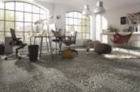
Superfici moderne e vivaci, con motivi ed effetti fantasiosi, fanno del pavimento in laminato un elemento d'arredo che cattura lo sguardo. – Foto: Kronotex

elnd1807_b2:
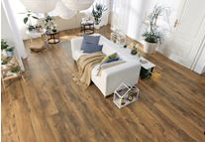
Perfetto per l'open space: da anni ormai la richiesta di doghe in formato lungo e largo è in costante crescita. – Foto: HARO/ Hamberger Flooring GmbH & Co. KG

elnd1807_b3:
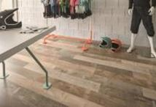
Il look vintage e "usato" continua ad essere apprezzato nel settore dei pavimenti. – Foto: KAINDL

elnd1807_b4:
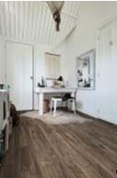
Nuovo colori, strutture e formati: i moderni decori del laminato con effetto rovere convincono sempre di più gli acquirenti. – Foto: Meister

elnd1807_b5:
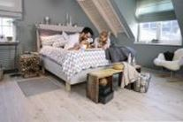
Per il tanto amato look scandinavo, raccomandiamo i nuovi decori con effetto conifera. – Foto: wineo

elnd1807_b6:
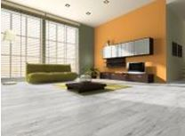
Sempre più apprezzati i laminati con effetto cemento, disponibili in diverse varianti. – Foto: Classen

elnd1807_b7:
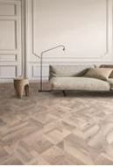
Il revival dei classici: la reinterpretazioni del formato a lisca di pesce come elemento singolo o combinato con doghe di grandi dimensioni. – Foto: Balterio - Premium brand by Unilin

elnd1807_b8:
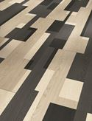
Una raffinatezza: la combinazione di assi di diversi formati e superfici per pavimenti accattivanti. – Foto: Parador

elnd1807_b9:
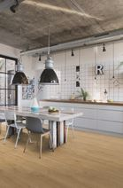
Le soluzioni resistenti all'umidità consentono di portare il calore dell'effetto legno anche in cucina e in bagno. – Foto: Quickstep - Premium brand by Unilin

